РОССИЙСКАЯ ФЕДЕРАЦИЯ

ИРКУТСКАЯ ОБЛАСТЬ

БРАТСКИЙ РАЙОН
КАЛТУКСКОЕ МУНИЦИПАЛЬНОЕ ОБРАЗОВАНИЕ
АДМИНИСТРАЦИЯ
КАЛТУКСКОГО СЕЛЬСКОГО ПОСЕЛЕНИЯ
ГЛАВА АДМИНИСТРАЦИИ

РАСПОРЯЖЕНИЕ

№ 42 от 22.10.2015 г.
Об утверждении схемы расположения земельного участка на кадастровом плане территории

Рассмотрев заявление Бурнина Алексея Александровича, Бурниной Татьяны Владимировны действующей от себя и своего несовершеннолетнего ребенка, Бурниной Натальи Алексеевны, об утверждении схемы расположения земельного участка на кадастровом плане территории, руководствуясь ст.ст. 7, 11.9, 11.10, 39.2, 39.20 Земельного кодекса Российской Федерации, Приказом Минэкономразвития России от 01.09.2014г. № 540 «Об утверждении классификатора видов разрешенного использования земельных участков» ст. 46 Устава Калтукского муниципального образования:

Утвердить прилагаемую схему расположения земельного участка на кадастровом плане территории площадью 1926 кв.м. категории земель населенных пунктов, находящегося в территориальной зоне малоэтажной жилой застройки для размещения блокированного жилого дома по адресу: Иркутская область, Братский район, с. Калтук, ул. Центральная, 2-1.

Глава Калтукского
муниципального образования Гутенко А.Ю.

Утверждена
Распоряжением главы администрации
Калтукского муниципального образования
От 22.10.2015 г. № 42
Схема расположения земельного участка на кадастровом плане территории
Условный номер земельного участка -------------------------------------------------------------------------------
Площадь земельного участка 1926 кв.м.
Обозначение  характерных точек границ | Координаты, м
 | X | Y
1 | 2 | 3
1 | 761993 | 3167993
2 | 761986 | 3168014
3 | 761973 | 3168051
4 | 761963 | 3168046
5 | 761957 | 3168044
6 | 761956 | 3168047
7 | 761953 | 3168046
8 | 761949 | 3168056
9 | 761951 | 3168056
10 | 761945 | 3168072
11 | 761932 | 3168068
12 | 761937 | 3168051
13 | 761952 | 3168009
14 | 761970 | 3168015
15 | 761980 | 3167987
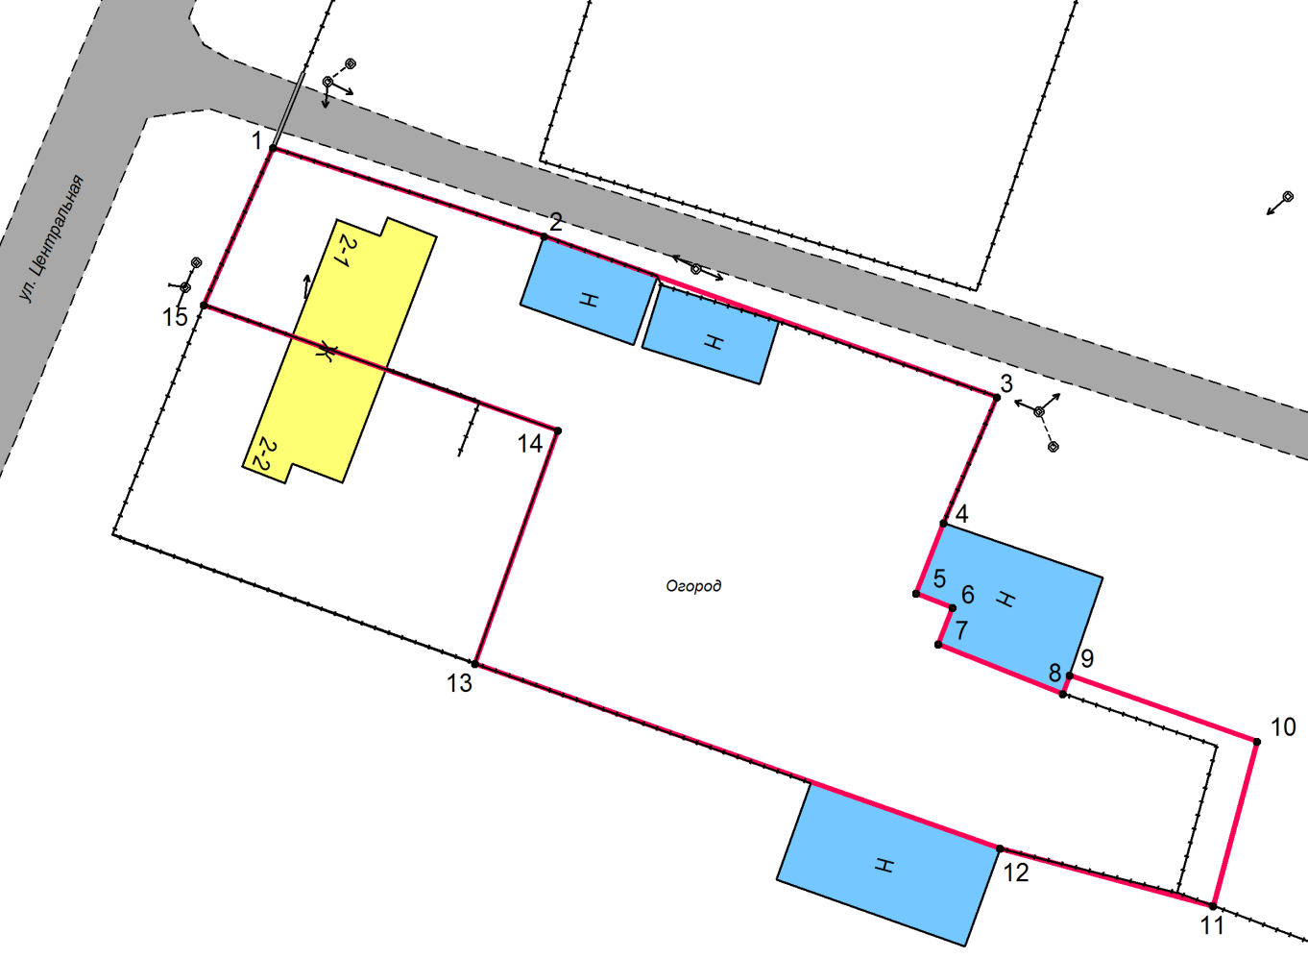
масштаб 1:750

условные обозначения: 1 – характерная точка границы земельного участка
- граница земельного участка

